Pressmeddelande: måndag den 23 november 2015 från ENGELEN

AVEC ÅTERFÖRENAS OCH GER JULSHOW PÅ ENGELEN!

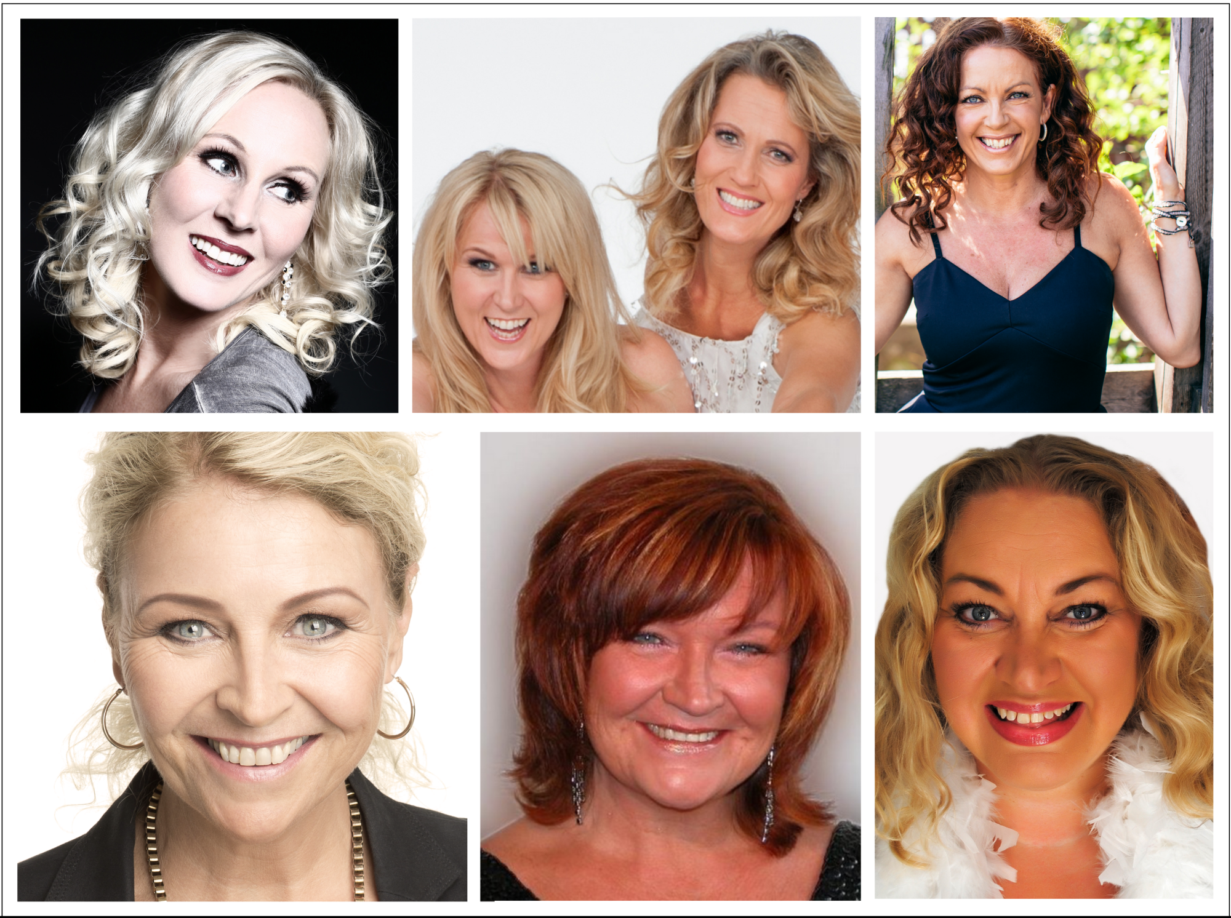

Efter mer än ett decennium av tystnad kommer nu showgruppen AVEC att återförenas under decemberkvällarna med ”En tvåa AVEC” på anrika Engelen vid Kornhamnstorg i Stockholm. Engelens musikaliska julbord har premiär den 25 november och bjuder då på ”En tvåa AVEC” när den smakar som bäst! Showgruppen AVEC bildades 1989 av Maria Wells och Lili Öst. Gruppen spelade därefter under många år revy med komikerparet ”Stefan & Krister” och gruppen har varit huskör till Bosse Larsson som Lasse Berghagen på ”Allsång på Skansen”.

AVEC är: Maria Wells, Lili Öst, Pernilla Cowan, Lena Nilsson, Christina Nordstrand, Lena Öst och Caroline Jönsson som alla genom åren medverkat i showgruppen AVEC. Under december kommer de två och två att återförenas tillsammans, det blir mycket glädje, mat, sång och musik på Engelen!

Premiär för ”En tvåa AVEC” blir det den 25 november och spelas t.o.m. den 19 december 2015 på Engelen i Stockholm.

Biljetter och bordsbokning via: www.engelen.se eller på telefon: 0771-826 826

ENGELEN

Läs mer via: www.engelen.se

Presskontakt: Rickard Werecki Lycknert tfn:0707-178008 pr@werecki.com
Werecki promotion company www.werecki.com

